Советы родителям младших школьников
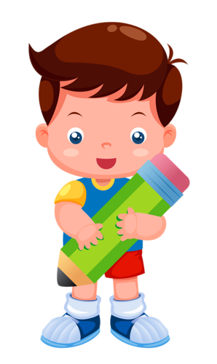
по организации изобразительной деятельности дома.

Рисование - одно из любимых занятий младших школьников. Детское рисование включает в себя большие возможности для развития ребенка.
Обучая рисованию, родителям не лишним будет узнать несколько важных правил:
☺ Рисовать лучше днем, так как рисовать при вечернем освещении нежелательно. Продолжительность не более 20-30 минут.
☺ Для того, чтобы дети не уставали, не успевали соскучиться и утомиться, не затягивайте время занятия, но никогда не обрывайте их, дайте возможность закончить начатое.
☺ Обязательно позаботьтесь об удобстве рабочего места. Выделите ребенку отдельный столик, застелите его клеенкой (наденьте фартук).
☺ Ребенок должен иметь максимальную свободу для проявления творчества: у ребенка не должно быть недостатка в цветных карандашах, фломастерах, бумаге и других изобразительных средств.
☺ Для рисования лучше давать отдельные листы бумаги. Желательно, чтобы она была не глянцевой, а пористой, слегка шероховатой.
☺ Чтобы не случилось во время рисования, не ругайте ребенка. И вообще, лучше не начинать рисование в плохом настроении, так можно отбить у ребенка желание творить.
☺ Если ребенок нечаянно разлил краску на бумагу, устройте соревнование: кто сумеет больше увидеть фантастических животных в бесформенной кляксе или, кто сумеет придумать по этому поводу самую интересную сказку, историю.
☺ Ни в коем случае не вмешивайтесь в детское творчество слишком часто и не ждите немедленных результатов. Оказывайте ребенку всяческую поддержку и как можно чаще хвалите его за усердие, не оставляйте без внимания ни одной его работы.
☺ Родители ни в коем случае не должны критиковать детские рисунки, поскольку дети любят заниматься тем, что у них получается. А если ребенок будет постоянно слушать поучения, то вскоре он просто разочаруется в своих способностях и вовсе забросит рисование.
☺ Научите детей рисовать аккуратно и убирать за собой после того, как работа закончится.
☺ Относитесь бережно к детскому творчеству. Постарайтесь сделать так, чтобы детские рисунки не отправлялись в корзину, а были предметом гордости ребенка, собирались и хранились, дарились и показывались близким и друзьям.
В процессе рисования, лепки, аппликации ребенок испытывает разнообразные чувства: радуется красивому изображению, которое он создал сам, огорчается, если что-то не получается. Но самое главное: создавая изображение, ребенок приобретает различные знания; уточняются и углубляются его представления об окружающем; в процессе работы он начинает осмысливать качества предметов, запоминать их характерные особенности и детали, овладевать изобразительными навыками и умениями, учится осознано их использовать.

